互助國小閱讀推動成果
活動說明 | 兒童朝會語文背誦活動
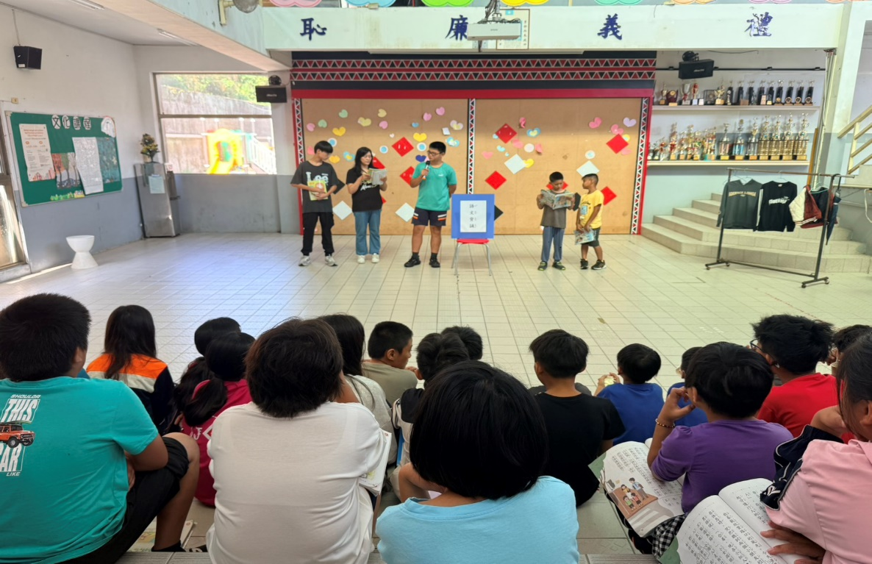
語文活動-抽兩個班級背誦
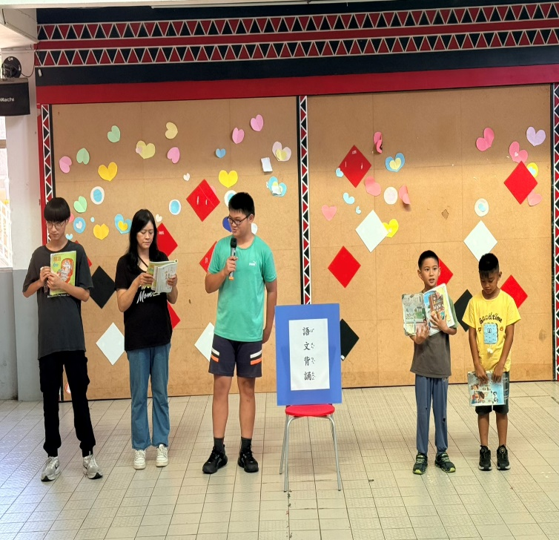 |  | 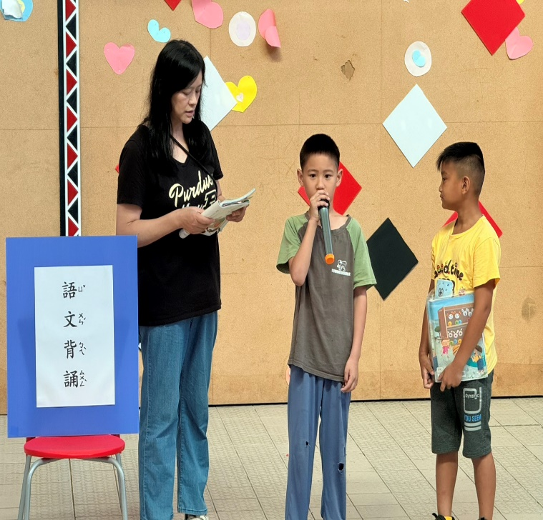
中高年級語文背誦 |  | 低年級語文背誦

